附表2：
基隆市112學年度學校辦理校長及教師公開授課
共同備課紀錄表
教學時間 | 112/10/16 |  |  | 教學班級 | 資源班7年級Ｂ組
教學領域 | 特殊需求-學習策略 |  |  | 教學單元 | 好心有好報
教 學 者 | 郭婷婷 | 觀 察 者 | 楊靜恬 |  | 觀察後會談時間 | 10/17第三節
壹、教材內容：
使用看漫畫語文故事集為教材，學習文章結構（主角、起因、問題、解決、結果），及流暢暢性訓練，使用計時器測量一分鐘內朗讀的字數，標準為一分鐘190字以上。搭配生字練習、生字遊戲、語詞學習、閱讀理解及連接詞「不僅…也…」，並分享故事給其他人聽。

貳、教學目標：
一、能自行閱讀漫畫版本與純文字版的文本。
二、能達到閱讀流暢性 190 字/分。
三.能口頭回答有層次的提問的問題。
四.能完成生字學習「芳、房、訪、持、時、領、顧、題、願」及其部件組合後造詞。
參、學生經驗：
一、高組：能主動完成教師交代事項及功課達80%，如學習文章結構、朗讀並分享故事內容。
二、低組：在口語提示下完成教師交代事項及功課達80%，可完成生字學習單，
生字遊戲---連連看，須在口語提示下完成。

肆、教學活動：
一、引起動機：透過漫畫閱讀、插圖作為引起動機，藉此讓學生複習前一堂課文章結構內容，並揭示本堂課的教學重點。

二、發展活動：
1.活動一: 閱讀漫畫文本，並說出漫畫內容。
2.活動二: 流暢性訓練，使用計時器測量一分鐘朗讀的數字，並記錄在表格裡。
3.活動三: 練習生字「芳、房、訪、持、時、領、顧、題、願」及其部件組合後造詞。

三、綜合活動：
生字遊戲---連連看。找個同學一起猜拳輪流寫字，猜贏可以寫一個字，
一個寫「頁」部件生字、一個寫「方」部件生字。

伍、教學評量方式：
紙筆評量、觀察評量和口頭評量

陸、觀察的工具和觀察焦點：
教師是否有明確講述並給予個別化流程及增強、師生互動情況、教材內容是否合宜。

柒、回饋會談時間和地點：112.10.17(二) 10:15-11:00 在知動教室進行討論。
(本表為參考格式，學校得視需求修改)

授課教師：_______________________ 觀課教師：________________________

附表3：
基隆市112學年度學校辦理校長及教師公開授課
觀課紀錄表
教學班級 | 資源班7年級Ｂ組 |  | 觀察時間 | 112/10/16 早自習
教學領域 | 特殊需求-學習策略 |  |  | 教學單元 | 好心有好報
教 學 者 | 郭婷婷 |  |  | 觀 察 者 | 楊靜恬
層面 | 檢核項目 | 檢核重點 |  |  | 優  良 | 普  通 | 可改進 | 未呈現
教師  教學 | 1.清楚呈現教材內容 | 1-1 有組織條理呈現教材內容
 |  | 1-2 清楚講解重要概念、原則或技能
 |  | 1-3 提供學生適當的實作或練習
 |  | 1-4 設計引發學生思考與討論的教學情境
 |  | 1-5 適時歸納學習重點
 | 2.運用有效教學技巧 | 2-1 引起並維持學生學習動機
 |  | 2-2 善於變化教學活動或教學方法
 |  | 2-3 教學活動融入學習策略的指導
 |  | 2-4 教學活動轉換與銜接能順暢進行
 |  | 2-5 有效掌握時間分配和教學節奏
 |  | 2-6 使用有助於學生學習的教學媒材
 | 3.應用良好溝通技巧 | 3-1 口語清晰、音量適中
 |  | 3-2 運用肢體語言，增進師生互動
 |  | 3-3 教室走動或眼神能關照多數學生
 | 4.運用學習評量評估學習成效 | 4-1 教學過程中，適時檢視學生學習情形
 |  | 4-2 學生學習成果達成預期學習目標
班級  經營 | 5.維持良好的班級秩序以促進學習 | 5-1維持良好的班級秩序
 |  | 5-2適時增強學生的良好表現
 |  | 5-3妥善處理學生不當行為或偶發狀況
 | 6.營造積極的班級氣氛 | 6-1引導學生專注於學習
 |  | 6-2布置或安排有助學生學習的環境
 |  | 6-3展現熱忱的教學態度
(本表為參考格式，學校得視需求修改)
授課教師：_____________________ 觀課教師：_____________________

附表4：
基隆市112學年度學校辦理校長及教師公開授課
教學自我省思檢核表
授課教師姓名：_郭婷婷__ 教學班級：資源班7年級Ｂ組__ 教學領域： _學習策略_____
教學單元名稱：__好心有好報______________________
序號 | 檢核項目 | 優良 | 普通 | 可改進 | 未呈現
1 | 清楚呈現教材內容 |  | □ | □ | □
2 | 運用有效教學技巧 | □ |  | □ | □
3 | 應用良好溝通技巧 |  | □ | □ | □
4 | 運用學習評量評估學習成效 |  | □ | □ | □
5 | 維持良好的班級秩序以促進學習 | □ |  | □ | □
6 | 營造積極的班級氣氛 | □ |  | □ | □
7 | 其他： | □ | □ | □ | □
◎教學省思：
這次課程中的素材，是以漫畫語文故事集為文本，因有連結到學生喜愛的漫畫，更能引起動機也能有更充足的課堂活力，搭配練習本上的流暢性訓練、生字練習、九宮格連連看，可以觀察出學生們都覺得相當有興趣。

若能在白板上清楚呈現標題、上課內容大綱…等視覺提示，讓學生更清楚此堂課上課內容，僅口述無視覺提示效果較差。再配速部分，有些學生動作較緩慢，分為兩兩一組，下次應更抓好時間，再配速部分低組並沒有完成任務內容。

(本表為參考格式，學校得視需求修改)
授課教師：_____________________ 觀課教師：____________________

附表5：
基隆市112學年度學校辦理校長及教師公開授課
議課紀錄表
教學時間 | 112/10/16 |  |  | 教學班級 | 資源班7年級Ｂ組
教學領域 | 特殊需求-學習策略 |  |  | 教學單元 | 好心有好報
教 學 者 | 郭婷婷 | 觀 察 者 | 楊靜恬 |  | 觀察後會談時間 | 10/17第三節
一、教學者教學優點與特色：
- 能依學生之能力選用合宜的教材。
- 讓學生自行掌握學習進度，以實際操作及同儕學習來提升學習動機。
- 提供學生均等學習之機會，適時的關懷不同學習速度之學生。

二、教學者教學待調整或改變之處：
- 教學時可適時的運用不同的教學策略。
- 不同能力之學生學習進度不同時，易影響課堂秩序，且讓學習進度較慢之學生易受學習進度快之同學影響而分心。
- 當學生出現逃避學習之行為時，行為調整策略彈性度可再提升。

三、對教學者之具體成長建議：
- 教材運用方式時，可以學生舊經驗舉例說明，且說明立即性學習成效之評量方式。
- 教學前說明教學目標且提醒學生，變換不同學習方式時應遵守之規則，以免影響學習進度教緩慢之同學。
- 學習策略可適時的增加數位性學習等教學策略，以提升學習動機。
- 學生逃避行為出現時，可先了解學生行為發生之原因，且適時的調整學習方式或物理環境。

(本表為參考格式，學校得視需求修改)
楊靜恬
授課教師：_____________________ 觀課教師：_____________________

附件
備課
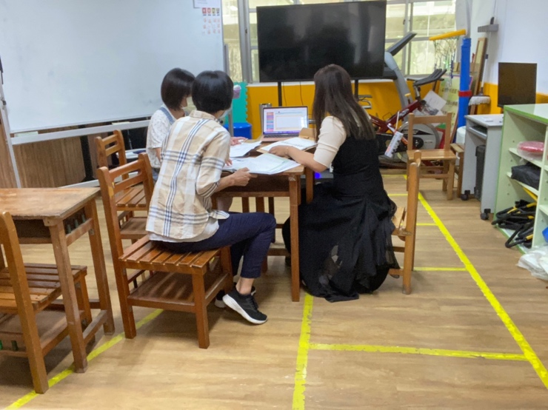 | 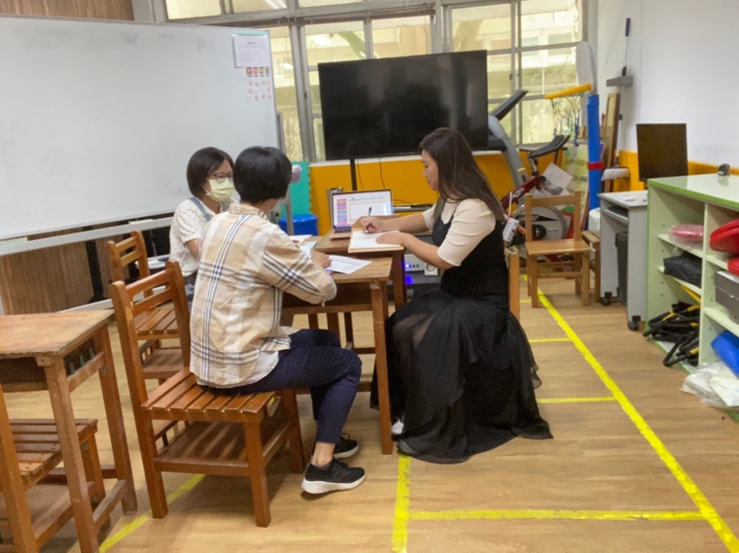
授課
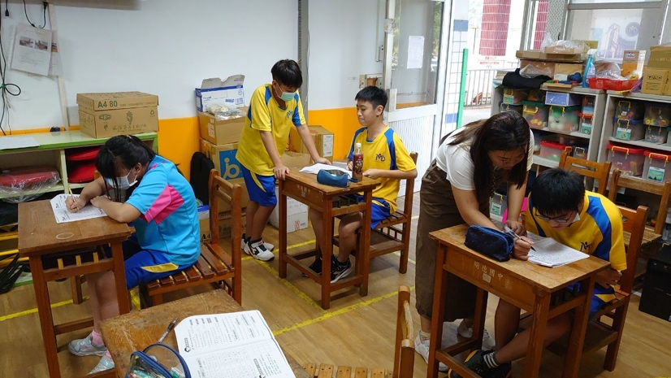 | 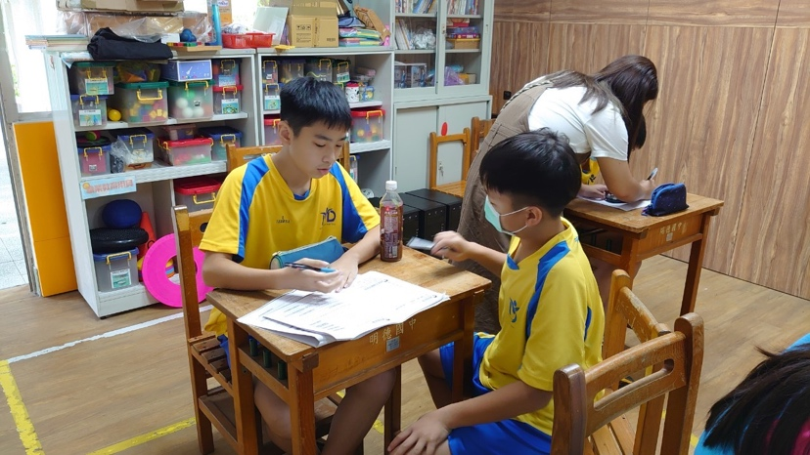
議課
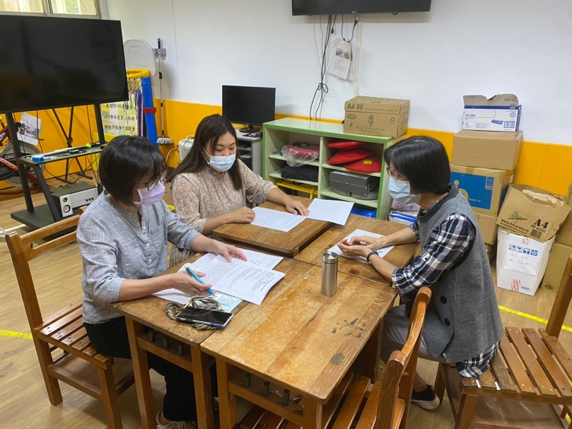 | 